ФЕДЕРАЛЬНОЕ АГЕНТСТВО ЖЕЛЕЗНОДОРОЖНОГО ТРАНСПОРТА
Федеральное государственное бюджетное образовательное учреждение
высшего образования
«Петербургский государственный университет путей сообщения
Императора Александра I»
(ФГБОУ ВО ПГУПС)

Кафедра «Бухгалтерский учет и аудит»

РАБОЧАЯ ПРОГРАММА
дисциплины
«ФИНАНСОВО-АНАЛИТИЧЕСКИЕ ИНСТРУМЕНТЫ ПРАВОВОГО ОБЕСПЕЧЕНИЯ бизнЕс-структур
промышленно-транспортного комплекса» (Б1.В.ОД.3)

для направления
38.04.01 «Экономика»

по магистерской программе
«Финансовый анализ и аудит в бизнес-структурах
промышленно- транспортного комплекса»

Формы обучения – очная, заочная

Санкт-Петербург
2019

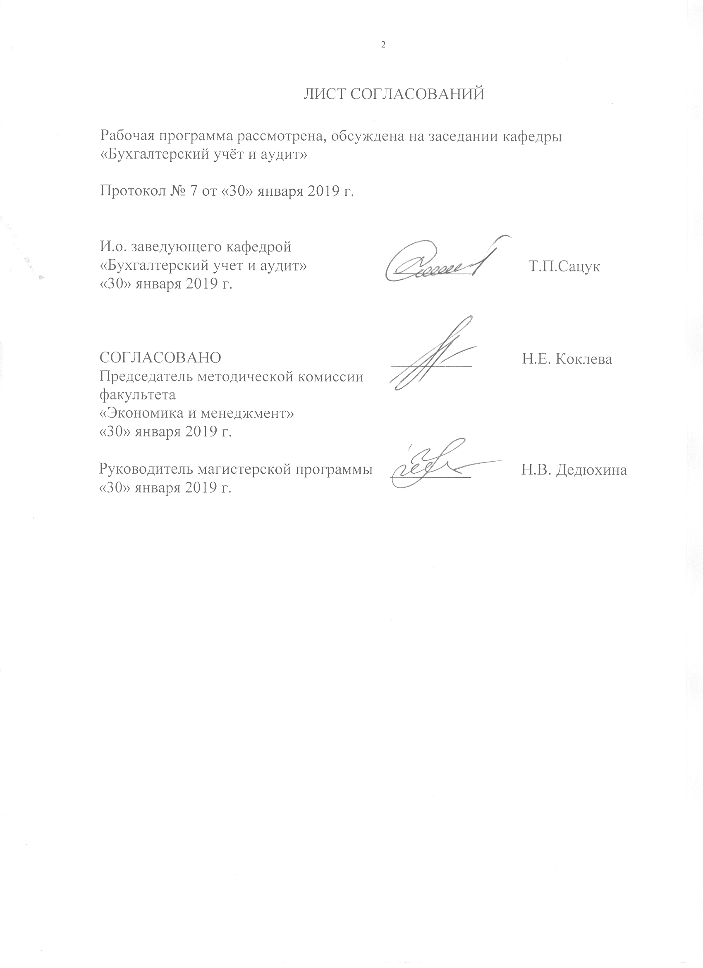
ЛИСТ СОГЛАСОВАНИЙ

Рабочая программа рассмотрена, обсуждена на заседании кафедры
«Бухгалтерский учет и аудит»
Протокол № 7 от 30 января 2019 г.

И.о. заведующего кафедрой
«Бухгалтерский учет и аудит»
30 января 2019 г. _____________ Т.П. Сацук

СОГЛАСОВАНО
Председатель методической комиссии
факультета «Экономика и менеджмент»
30 января 2019 г. _____________ Н.Е. Коклева

Руководитель ОПОП
30 января 2019 г. _____________ Н.В. Дедюхина

1. Цели и задачи дисциплины
Рабочая программа составлена в соответствии с ФГОС ВО, утвержденным 30 марта 2015 г., приказ №321 по направлению 38.04.01. «Экономика» (уровень магистратуры), по дисциплине «Финансово-аналитические инструменты правового обеспечения бизнес-структур промышленно-транспортного комплекса».
Целью освоения дисциплины «Финансово-аналитические инструменты правового обеспечения бизнес-структур промышленно-транспортного комплекса» (далее - «Финансово-аналитические инструменты правового обеспечения БС ПТК») является формирование знаний и умений, связанных с практическими вопросами применения финансово-аналитических инструментов правового обеспечения БС ПТК, выполнения соответствующих аналитических процедур и проведения самостоятельных аналитических исследований.
Для достижения поставленной цели решаются следующие задачи:
- формирование знаний о роли учетной политики организации в управлении финансовым положением БС ПТК;
- исследование влияния основных положений нормативно-правовых актов по бухгалтерскому учету на величину показателей бухгалтерской (финансовой) отчетности и финансово-аналитические показатели БС ПТК;
- изучение теоретических основ и формирование практических навыков системы планирования выездных налоговых проверок как финансово-аналитического инструментария правового обеспечения БС ПТК;
- приобретение студентами практических навыков оценки кредитоспособности предприятия ПТК как финансово-аналитического инструментария правового обеспечения БС ПТК.
Решение перечня обозначенных задач является условием логического завершения процесса освоения основной образовательной программы, в результате которого дополняются и углубляются ранее полученные студентом знания и создается основа для подготовки выпускной квалификационной работы и решения профессиональных задач.
Кроме того, освоение дисциплины «Финансово-аналитические инструменты правового обеспечения БС ПТК» развивает способности критического и творческого осмысления социально-экономической действительности и способствует приобретению навыков исследовательской деятельности выпускника.

2. Перечень планируемых результатов обучения по дисциплине, соотнесенных с планируемыми результатами освоения основной образовательной программы

Планируемыми результатами обучения по дисциплине являются: приобретение знаний, умений, навыков и/или опыта деятельности.
В результате освоения дисциплины обучающийся должен:
ЗНАТЬ:
Основы применения финансово-аналитических инструментов правового обеспечения БС ПТК.
УМЕТЬ:
Проводить аналитические процедуры при применении финансово-аналитических инструментов правового обеспечения БС ПТК.
ВЛАДЕТЬ:
Методикой проведения самостоятельных аналитических исследований.
Изучение дисциплины направлено на формирование следующих профессиональных компетенций (ПК), соответствующих видам профессиональной деятельности, на которые ориентирована программа магистратуры:
аналитическая деятельность:
- способность готовить аналитические материалы для оценки мероприятий в области экономической политики и принятия стратегических решений на микро- и макроуровне (ПК-8);
- способность анализировать и использовать различные источники информации для проведения экономических расчетов (ПК-9);
- способность составлять прогноз основных социально-экономических показателей деятельности предприятия, отрасли, региона и экономики в целом (ПК-10);
организационно-управленческая деятельность:
- способность руководить экономическими службами и подразделениями на предприятиях и организациях различных форм собственности, в органах государственной и муниципальной власти (ПК-11).
Изучение дисциплины направлено на формирование следующих дополнительных профессиональных компетенций (ДПК):
- способность разрабатывать учетную политику предприятия, обеспечивающую формирование заданной структуры основных форм его финансовой отчетности во взаимосвязи с требованиями налогового законодательства (ДПК-10).
Область профессиональной деятельности обучающихся, освоивших данную дисциплину, приведена в п. 2.1 ОПОП.
Объекты профессиональной деятельности обучающихся, освоивших данную дисциплину, приведены в п. 2.2 ОПОП.

3. Место дисциплины в структуре основной образовательной программы

Дисциплина «Финансово-аналитические инструменты правового обеспечения БС ПТК» (Б1.В.ОД.3) относится к вариативной части цикла профессиональных дисциплин и является обязательной для изучения при освоении ООП.

4. Объем дисциплины и виды учебной работы

Для очной формы обучения:
Вид учебной работы | Всего часов | Семестр
Вид учебной работы | Всего часов | II
Контактная работа  В том числе:  - лекции (Л)  - практические занятия (ПЗ)  - лабораторные работы (ЛР) | 42  14  28  -  - | 42  14  28  -  -
Самостоятельная работа (СРС) (всего) | 57 | 57
Контроль | 45 | 45
Форма контроля знаний | Э | Э
Общая трудоемкость: час / з.е. | 144/4 | 144/4

Для заочной формы обучения:
Вид учебной работы | Всего часов | Курс
Вид учебной работы | Всего часов | I
Контактная работа  В том числе:  - лекции (Л)  - практические занятия (ПЗ)  - лабораторные работы (ЛР) | 22  8  14  -  - | 22  8  14  -  -
Самостоятельная работа (СРС) (всего) | 113 | 113
Контроль | 9 | 9
Форма контроля знаний | Э | Э
Общая трудоемкость: час / з.е. | 144/4 | 144/4

5. Содержание и структура дисциплины

5.1. Содержание дисциплины
№  п/п | Наименование раздела дисциплины | Содержание раздела
1 | Роль учетной политики организации в управлении финансовым положением БС ПТК. | Учетная политика организации как инструмент управления организацией, позволяющий контролировать финансовое положение предприятия и составлять прогноз основных финансово-аналитических показателей деятельности предприятия. Последствия изменения учетной политики, способные оказать существенное влияние на основные финансово-аналитические показатели деятельности БС ПТК.
2 | Влияние основных положений нормативно-правовых актов по бухгалтерскому учету на величину показателей бухгалтерской (финансовой) отчетности и финансово-аналитические показатели БС ПТК | Организационно-технические аспекты, влияющие на величину показателей бухгалтерской (финансовой) отчетности и финансово-аналитические показатели БС ПТК (п. 3 ст. 11 и п. 5 ст. 10 Закона № 402-ФЗ).  Методические аспекты, влияющие на величину показателей бухгалтерской (финансовой) отчетности и финансово-аналитические показатели БС ПТК:  - принципы формирования (требования и допущения), изменения в учетной политике, элементы учетной политики, подлежащие раскрытию в бухгалтерской отчетности и их влияние на нее (ПБУ 1/2008 «Учетная политика организации»);  - способы оценки запасов и расчет фактической себестоимости материальных ресурсов, включаемых в затраты производства (ПБУ 5/01«Учет материально-производственных запасов», п. 48 Приказ Минфина РФ от 29.07.1998 N 34н (ред. от 24.12.2010) «Об утверждении Положения по ведению бухгалтерского учета и бухгалтерской отчетности в Российской Федерации»);  - единовременное списание основных средств (далее – ОС) в состав материально-производственных запасов, применяемые способы оценки и дисконтирования финансовых вложений, срок полезного использования ОС, способы начисления амортизации основных средств, использование коэффициента к норме амортизации, вариант оценки групп однородных объектов ОС, способы оценки запасов и расчет фактической себестоимости материальных ресурсов, включаемых в затраты производства (ПБУ 6/01«Учет ОС»);  - признание доходов (ПБУ 9/99 «Доходы организации»);  - способы списания общехозяйственных расходов (ПБУ 10/99 «Расходы организации»);  - валютные операции (ПБУ 3/2006 «Учет активов и обязательств, стоимость которых выражена в иностранной валюте»)  - используемые способы начисления амортизации нематериальных активов (далее – НМА), срок полезного использования НМА, использование коэффициента к норме амортизации, вариант оценки нематериальных активов (ПБУ 14/2007 «Учет нематериальных активов»);  - способы списания и сроки применения расходов на НИОКР (ПБУ 17/02 «Учет расходов на НИОКР»);  - детализация показателей по отчетным сегментам (ПБУ 12/2000 «Информация по сегментам»);  - информация о совместной деятельности (ПБУ 20/03 «Информация об участии в совместной деятельности»).  Аналитические аспекты, влияющие на величину показателей бухгалтерской (финансовой) отчетности и финансово-аналитические показатели БС ПТК. Проведение расчетов с целью выявления наиболее оптимальных вариантов методов и способов ведения бухгалтерского учета организации в прогнозном периоде, которые бы позволили получить более достоверное представление фактов хозяйственной деятельности в учете и отчетности организации. Рассмотрение ряда вопросов, способствующих нахождению адекватных методов решения (построение математических моделей) в целях определения необходимых критериев для минимизации невыгодных операций в действующих условиях для конкретного экономического субъекта, с учетом специфики его деятельности (определение метода амортизации основных средств; определение необходимости и размеров формирования резервов; способ списания сырья и материалов; метод расчета незавершенного производства; метод переоценки хеджирования; способ учета расходов на капитальные вложения; способ учета ценных бумаг).
3 | Финансово-аналитические инструменты правового обеспечения БС ПТК при планировании выездных налоговых проверок | Основные принципы планирования выездных налоговых проверок. Структура отбора налогоплательщиков для проведения выездных налоговых проверок. Критерии самостоятельной оценки рисков для налогоплательщиков.
4 | Финансово-аналитические инструменты правового обеспечения при оценке кредитоспособности предприятия ПТК (по методикам Сбербанка РФ, ВТБ) | Нормативно-правовое регулирование оценки кредитоспособности заемщика. Классификация заемщика по уровню кредитоспособности. Рейтинговая оценка предприятий-заемщиков. Система финансовых коэффициентов, применяемая в методике рейтинговой оценки кредитоспособности предприятий-заёмщиков. Определение категории кредитоспособности предприятия-заемщика.

  - Разделы дисциплины и виды занятий

Для очной формы обучения:
№  п/п | Наименование раздела дисциплины | Л | ПЗ | ЛР | СРС
1 | Роль учетной политики организации в управлении финансовым положением БС ПТК. | 2 | 3 | - | 11
2 | Влияние основных положений нормативно-правовых актов по бухгалтерскому учету на величину показателей бухгалтерской (финансовой) отчетности и финансово-аналитические показатели БС ПТК | 6 | 12 | - | 24
3 | Финансово-аналитические инструменты правового обеспечения БС ПТК при планировании выездных налоговых проверок | 2 | 8 | - | 11
4 | Финансово-аналитические инструменты правового обеспечения при оценке кредитоспособности предприятия ПТК (по методикам Сбербанка РФ, ВТБ) | 4 | 5 | - | 11
Итого |  | 14 | 28 | - | 57
Для заочной формы обучения:
№  п/п | Наименование раздела дисциплины | Л | ПЗ | ЛР | СРС
1 | Роль учетной политики организации в управлении финансовым положением БС ПТК | 1 | 2 | - | 22
2 | Влияние основных положений нормативно-правовых актов по бухгалтерскому учету на величину показателей бухгалтерской (финансовой) отчетности и финансово-аналитические показатели БС ПТК | 3 | 4 | - | 47
3 | Финансово-аналитические инструменты правового обеспечения БС ПТК при планировании выездных налоговых проверок | 2 | 4 | - | 22
4 | Финансово-аналитические инструменты правового обеспечения при оценке кредитоспособности предприятия ПТК (по методикам Сбербанка РФ, ВТБ) | 2 | 4 | - | 22
Итого |  | 8 | 14 | - | 113

6. Перечень учебно-методического обеспечения для
самостоятельной работы обучающихся по дисциплине

№  п/п | Наименование раздела дисциплины | Перечень учебно-методического обеспечения
1 | Роль учетной политики организации в управлении финансовым положением БС ПТК. | 1. Илышева, Н.Н. Анализ финансовой отчетности. [Электронный ресурс] / Н.Н. Илышева, С.И. Крылов. — Электрон. дан. — М. : Финансы и статистика, 2015. — 368 с. — Режим доступа: http://e.lanbook.com/book/65905 — Загл. с экрана.  2. Казакова, Наталия Александровна. Финансовый анализ [Электронный ресурс] : Учебник и практикум / Н. А. Казакова. - М. : Издательство Юрайт, 2017. - 470 с. - (Бакалавр и магистр. Академический курс). - 4 экз. - ISBN 978-5-534-00583-7
2 | Влияние основных положений нормативно-правовых актов по бухгалтерскому учету на величину показателей бухгалтерской (финансовой) отчетности и финансово-аналитические показатели БС ПТК | 1. Илышева, Н.Н. Анализ финансовой отчетности. [Электронный ресурс] / Н.Н. Илышева, С.И. Крылов. — Электрон. дан. — М. : Финансы и статистика, 2015. — 368 с. — Режим доступа: http://e.lanbook.com/book/65905 — Загл. с экрана.  2. Казакова, Наталия Александровна. Финансовый анализ [Электронный ресурс] : Учебник и практикум / Н. А. Казакова. - М. : Издательство Юрайт, 2017. - 470 с. - (Бакалавр и магистр. Академический курс). - 4 экз. - ISBN 978-5-534-00583-7.  - Приказ ФНС от 30.05.2007 №ММ-3-06/333 «Об утверждении концепции системы планирования выездных налоговых проверок». - Режим доступа: http://www.consultant.ru.  - Приказ Минфина РФ от 29.07.1998 N 34н (ред. от 24.12.2010) «Об утверждении Положения по ведению бухгалтерского учета и бухгалтерской отчетности в Российской Федерации») - Режим доступа: http://www.consultant.ru.  - Приказ Министерства финансов Российской Федерации от 06.10.2008 № 106н «Положение по бухгалтерскому учету «Учетная политика организации». - Режим доступа: http://www.consultant.ru.  - Приказ Министерства финансов Российской Федерации от 27 ноября 2006 г. № 154н «Положение по бухгалтерскому учету «Учет активов и обязательств, стоимость которых выражена в иностранной валюте». - Режим доступа: http://www.consultant.ru.  - Приказ Министерства финансов Российской Федерации от 27.12.2007 № 153н «Положение по бухгалтерскому учету «Учет нематериальных активов». - Режим доступа: http://www.consultant.ru.  - Приказ Министерства финансов Российской Федерации от 19 ноября 2002 г. № 115н «Положение по бухгалтерскому учету «Учет расходов на НИОКР». - Режим доступа: http://www.consultant.ru.  - Приказ Министерства финансов Российской Федерации от 08.11.2010 № 143н «Положение по бухгалтерскому учету «Информация по сегментам». - Режим доступа: http://www.consultant.ru.  - Приказ Министерства финансов Российской Федерации от 24 ноября 2003 г. № 105н «Положение по бухгалтерскому учету «Информация об участии в совместной деятельности». - Режим доступа: http://www.consultant.ru.  - Приказ Министерства финансов Российской Федерации от 09.06.2001 № 44н «Положение по бухгалтерскому учету 5/01«Учет материально-производственных запасов». - Режим доступа: http://www.consultant.ru.  - Приказ Министерства финансов Российской Федерации от 30.03.2001 № 26н «Положение по бухгалтерскому учету 6/01 «Учет основных средств». - Режим доступа: http://www.consultant.ru.  - Приказ Минфина РФ от 6 мая 1999 г. № 32н «Положение по бухгалтерскому учету 9/99 «Доходы организации». - Режим доступа: http://www.consultant.ru.  - Приказ Минфина РФ от 6 мая 1999 г. № 33н «Положение по бухгалтерскому учету 10/99 «Расходы организации». - Режим доступа: http://www.consultant.ru.  - Федеральный закон №402-ФЗ «О бухгалтерском учете» от 06.12.2011- Режим доступа: http://www.consultant.ru.
3 | Финансово-аналитические инструменты правового обеспечения БС ПТК при планировании выездных налоговых проверок | Вылкова Е.С. Налоговое планирование. Учебник для магистров.– М.: Юрайт, 2011.  - Приказ ФНС от 30.05.2007 №ММ-3-06/333 «Об утверждении концепции системы планирования выездных налоговых проверок».
4 | Финансово-аналитические инструменты правового обеспечения при оценке кредитоспособности предприятия ПТК (по методикам Сбербанка РФ, ВТБ) | 1. Илышева, Н.Н. Анализ финансовой отчетности. [Электронный ресурс] / Н.Н. Илышева, С.И. Крылов. — Электрон. дан. — М. : Финансы и статистика, 2015. — 368 с. — Режим доступа: http://e.lanbook.com/book/65905 — Загл. с экрана.  2. Казакова, Наталия Александровна. Финансовый анализ [Электронный ресурс] : Учебник и практикум / Н. А. Казакова. - М. : Издательство Юрайт, 2017. - 470 с. - (Бакалавр и магистр. Академический курс). - 4 экз. - ISBN 978-5-534-00583-7

7. Фонд оценочных средств для проведения текущего контроля успеваемости и промежуточной аттестации обучающихся по дисциплине

Фонд оценочных средств по дисциплине «Финансово-аналитические инструменты правового обеспечения БС ПТК» является неотъемлемой частью рабочей программы и представлен отдельным документом, рассмотренным на заседании кафедры «Бухгалтерский учет и аудит» и утвержденным заведующим кафедрой.

8. Учебно-методическое и информационное обеспечение дисциплины

8.1. Перечень основной учебной литературы, необходимой для освоения дисциплины

1. Евстафьева, Ирина Юрьевна. Финансовый анализ [Электронный ресурс] : Учебник и практикум / И. Ю. Евстафьева. - М. : Издательство Юрайт, 2017. - 337 с. - (Бакалавр и магистр. Академический курс). - 4 экз. - ISBN 978-5-534-00627-8
2. Илышева, Н.Н. Анализ финансовой отчетности. [Электронный ресурс] / Н.Н. Илышева, С.И. Крылов. — Электрон. дан. — М. : Финансы и статистика, 2015. — 368 с. — Режим доступа: http://e.lanbook.com/book/65905 — Загл. с экрана.
3. Казакова, Наталия Александровна. Финансовый анализ [Электронный ресурс] : Учебник и практикум / Н. А. Казакова. - М. : Издательство Юрайт, 2017. - 470 с. - (Бакалавр и магистр. Академический курс). - 4 экз. - ISBN 978-5-534-00583-7
4. Сысоева, Галина Фаиновна. Бухгалтерский учет, налогообложение и анализ внешнеэкономической деятельности [Электронный ресурс] : Учебник для магистров / Г. Ф. Сысоева. - М. : Издательство Юрайт, 2017. - 424 с. - (Магистр). - 4 экз. - ISBN 978-5-534-01384-9

8.2. Перечень дополнительной учебной литературы, необходимой для освоения дисциплины:

Вологдин, Александр Анатольевич. Правовое регулирование внешнеэкономической деятельности [Электронный ресурс] : Учебник и практикум / А. А. Вологдин. - 5-е изд., пер. и доп. - М. : Издательство Юрайт, 2017. - 348 с. - (Бакалавр и магистр. Академический курс). - 4 экз. - ISBN 978-5-534-00377-2

Вылкова Е.С. Налоговое планирование. Учебник для магистров.– М.: Юрайт, 2011. – 639 с.

8.3 Перечень нормативно-правовой документации, необходимой для освоения дисциплины

- Приказ ФНС от 30.05.2007 №ММ-3-06/333 «Об утверждении концепции системы планирования выездных налоговых проверок». - Режим доступа: http://www.consultant.ru.
- Приказ Минфина РФ от 29.07.1998 N 34н (ред. от 24.12.2010) «Об утверждении Положения по ведению бухгалтерского учета и бухгалтерской отчетности в Российской Федерации») - Режим доступа: http://www.consultant.ru.
- Приказ Министерства финансов Российской Федерации от 06.10.2008 № 106н «Положение по бухгалтерскому учету «Учетная политика организации». - Режим доступа: http://www.consultant.ru.
- Приказ Министерства финансов Российской Федерации
от 27 ноября 2006 г. № 154н «Положение по бухгалтерскому учету «Учет активов и обязательств, стоимость которых выражена в иностранной валюте». - Режим доступа: http://www.consultant.ru.
- Приказ Министерства финансов Российской Федерации
от 27.12.2007 № 153н «Положение по бухгалтерскому учету «Учет нематериальных активов». - Режим доступа: http://www.consultant.ru.
- Приказ Министерства финансов Российской Федерации
от 19 ноября 2002 г. № 115н «Положение по бухгалтерскому учету «Учет расходов на НИОКР». - Режим доступа: http://www.consultant.ru.
- Приказ Министерства финансов Российской Федерации
от от 08.11.2010 № 143н «Положение по бухгалтерскому учету «Информация по сегментам». - Режим доступа: http://www.consultant.ru.
- Приказ Министерства финансов Российской Федерации
от 24 ноября 2003 г. № 105н «Положение по бухгалтерскому учету «Информация об участии в совместной деятельности». - Режим доступа: http://www.consultant.ru.
- Приказ Министерства финансов Российской Федерации
от 09.06.2001 № 44н «Положение по бухгалтерскому учету 5/01«Учет материально-производственных запасов». - Режим доступа: http://www.consultant.ru.
- Приказ Министерства финансов Российской Федерации
от 30.03.2001 № 26н «Положение по бухгалтерскому учету 6/01 «Учет основных средств». - Режим доступа: http://www.consultant.ru.
- Приказ Минфина РФ от 6 мая 1999 г. № 32н «Положение по бухгалтерскому учету 9/99 «Доходы организации». - Режим доступа: http://www.consultant.ru.
- Приказ Минфина РФ от 6 мая 1999 г. № 33н «Положение по бухгалтерскому учету 10/99 «Расходы организации». - Режим доступа: http://www.consultant.ru.
- Федеральный закон №402-ФЗ «О бухгалтерском учете» от 06.12.2011- Режим доступа: http://www.consultant.ru.

9. Перечень ресурсов информационно-телекоммуникационной сети «Интернет», необходимых для освоения дисциплины

- Информационно правовой портал Гарант [Электронный ресурс]. Режим доступа:http:// www.garant.ru/, свободный. — Загл. с экрана
- Консультант плюс. Правовой сервер [Электронный ресурс]. Режим доступа: http://www.consultant.ru/, свободный. — Загл. с экрана.
- Российская газета - официальное издание для документов Правительства РФ [Электронный ресурс]. Режим доступа: http://www.rg.ru, свободный. — Загл. с экрана.
- Электронная библиотека экономической и деловой литературы [Электронный ресурс]. Режим доступа: http://www.aup.ru/library/, свободный. — Загл. с экрана.
- Электронно-библиотечная система ibooks.ru [Электронный ресурс]. Режим доступа: http://ibooks.ru/ — Загл. с экрана.
- Электронно-библиотечная система ЛАНЬ [Электронный ресурс]. Режим доступа: https://e.lanbook.com/books — Загл. с экрана.
- Личный кабинет обучающегося и электронная информационно-образовательная среда [Электронный ресурс]. Режим доступа: http://sdo.pgups.ru (для доступа к полнотекстовым документам требуется авторизация).

10. Методические указания для обучающихся по освоению дисциплины

Порядок изучения дисциплины следующий:
- Освоение разделов дисциплины производится в порядке, приведенном в разделе 5 «Содержание и структура дисциплины». Обучающийся должен освоить все разделы дисциплины с помощью учебно-методического обеспечения, приведенного в разделах 6, 8 и 9 рабочей программы.
- Для формирования компетенций обучающийся должен представить выполненные типовые контрольные задания или иные материалы, необходимые для оценки знаний, умений, навыков и (или) опыта деятельности, предусмотренные текущим контролем (см. фонд оценочных средств по дисциплине).
- По итогам текущего контроля по дисциплине, обучающийся должен пройти промежуточную аттестацию (см. фонд оценочных средств по дисциплине).

11. Перечень информационных технологий, используемых при осуществлении образовательного процесса по дисциплине, включая перечень программного обеспечения и информационных справочных систем

Перечень информационных технологий, используемых при осуществлении образовательного процесса по дисциплине:
- технические средства (компьютерная техника, наборы демонстрационного оборудования);
- методы обучения с использованием информационных технологий (демонстрация мультимедийных материалов);
- личный кабинет обучающегося и электронная информационно-образовательная среда [Электронный ресурс]. Режим доступа: http://sdo.pgups.ru (для доступа к полнотекстовым документам требуется авторизация);
- интернет-сервисы и электронные ресурсы согласно п. 9 рабочей программы;
- программное обеспечение:
Дисциплина обеспечена необходимым комплектом лицензионного программного обеспечения, установленного на технических средствах, размещенных в специальных помещениях и помещениях для самостоятельной работы:
- операционная система Microsoft Windows 7;
- Microsoft Word 2010;
- Microsoft Excel 2010;
- Microsoft PowerPoint 2010;

12. Описание материально-технической базы, необходимой для осуществления образовательного процесса по дисциплине

Материально-техническая база, необходимая для осуществления образовательного процесса по дисциплине включает в свой состав специальные помещения:
- учебные аудитории для проведения занятий лекционного типа, занятий семинарского типа, курсового проектирования (выполнения курсовых работ), групповых и индивидуальных консультаций, текущего контроля и промежуточной аттестации,
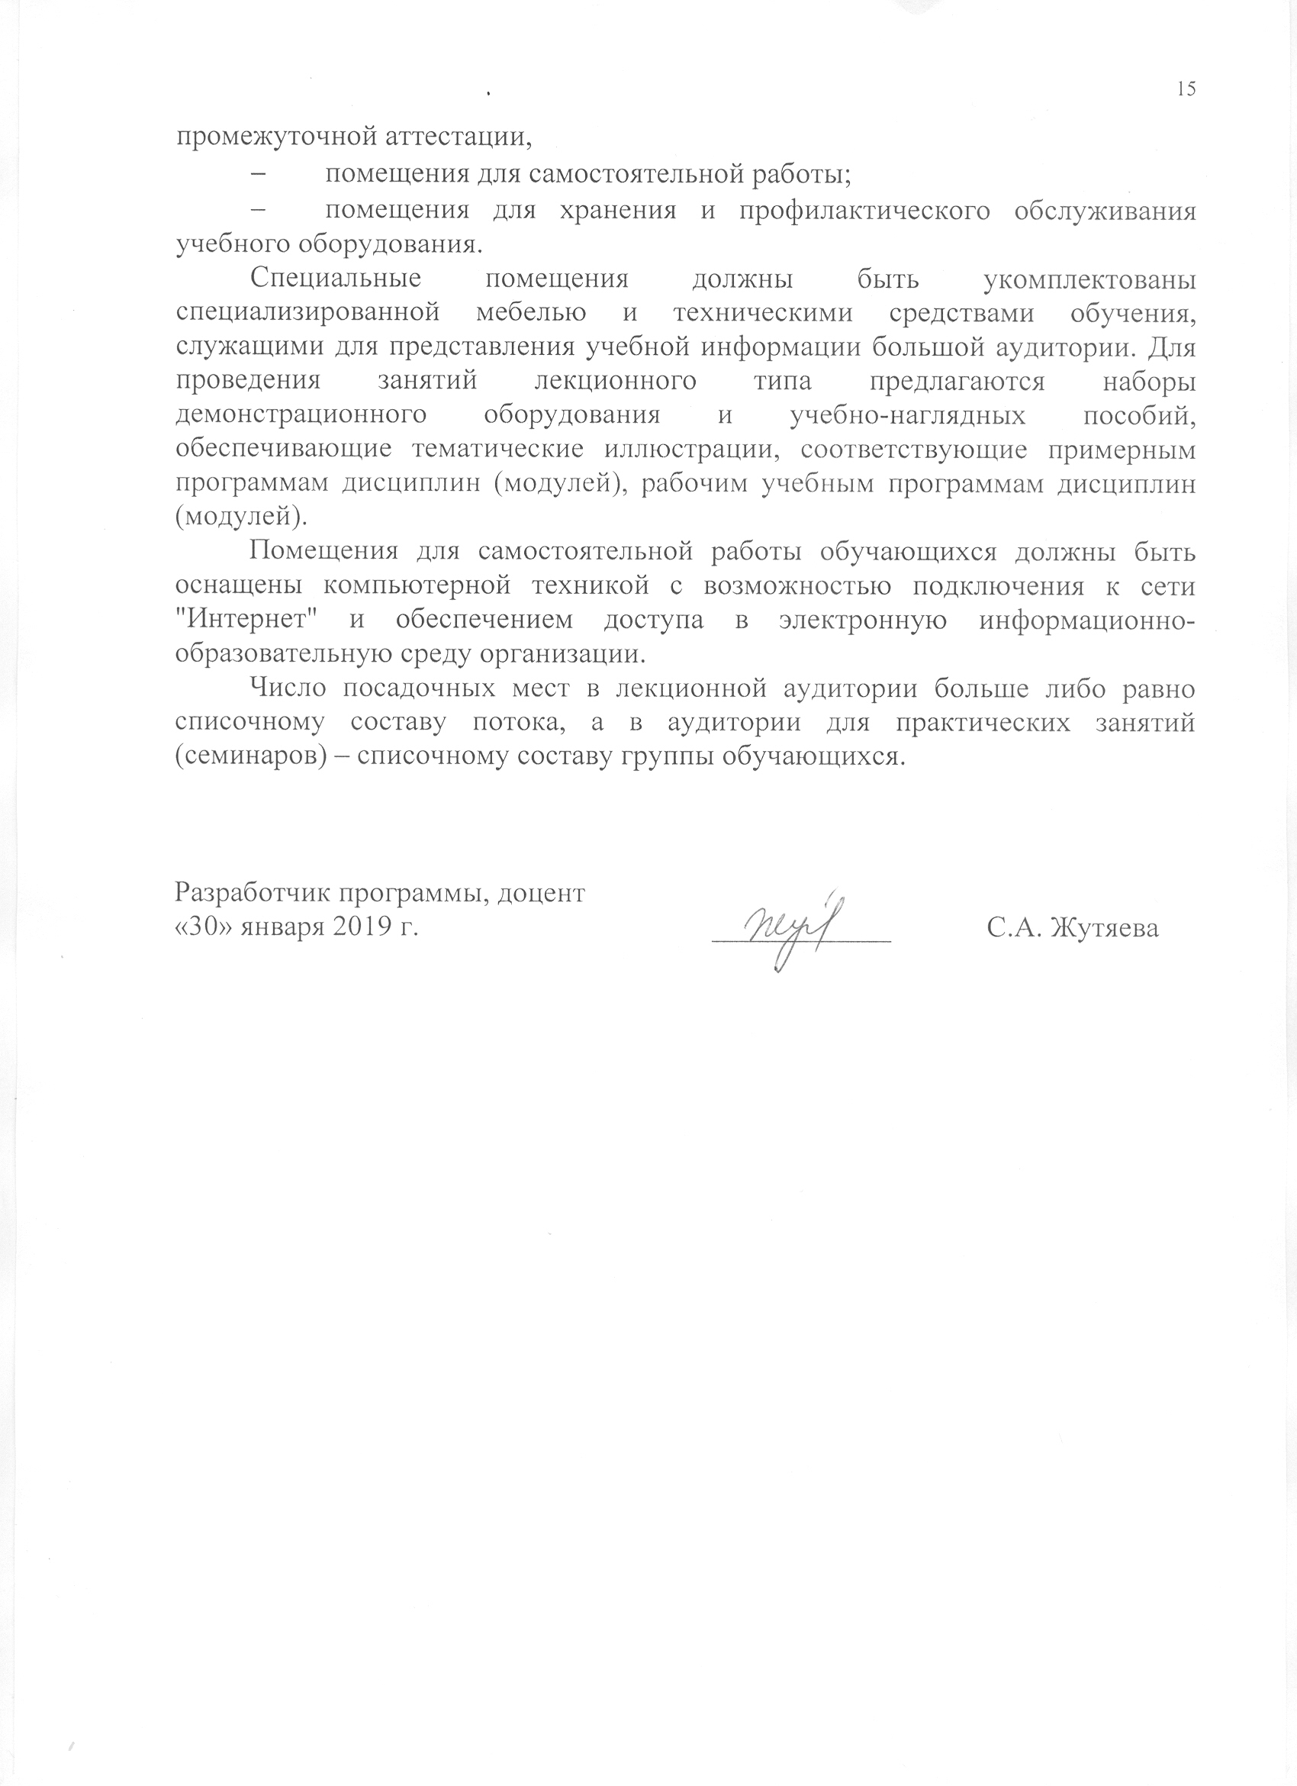
- помещения для самостоятельной работы;
- помещения для хранения и профилактического обслуживания учебного оборудования.
Специальные помещения должны быть укомплектованы специализированной мебелью и техническими средствами обучения, служащими для представления учебной информации большой аудитории. Для проведения занятий лекционного типа предлагаются наборы демонстрационного оборудования и учебно-наглядных пособий, обеспечивающие тематические иллюстрации, соответствующие примерным программам дисциплин (модулей), рабочим учебным программам дисциплин (модулей).
Помещения для самостоятельной работы обучающихся должны быть оснащены компьютерной техникой с возможностью подключения к сети "Интернет" и обеспечением доступа в электронную информационно-образовательную среду организации.
Число посадочных мест в лекционной аудитории больше либо равно списочному составу потока, а в аудитории для практических занятий (семинаров) – списочному составу группы обучающихся.

Разработчик программы, доцент  «30» января 2019 г. | ____________ | С.А. Жутяева

